Министерство образования и науки РФ

Федеральное автономное бюджетное образовательное учреждение высшего образования

«Омский государственный технический университет»

|  |  |
| --- | --- |
| Факультет (институт) | *Информационных технологий и компьютерных систем* |
|  |  |
| Кафедра | *Прикладная математика и фундаментальная информатика* |
|  |  |

**Лабораторная работа 2**

|  |  |
| --- | --- |
| по дисциплине | ***Алгоритмизация и программирование*** |
|  |  |
| на тему | Вычисление значения функции в зависимости от аргумента |

Пояснительная записка

|  |  |  |  |  |  |  |  |  |  |  |
| --- | --- | --- | --- | --- | --- | --- | --- | --- | --- | --- |
|  |  |  | **Студента** | | Сальникова Дениса Александровича | | | | | |
|  |  |  |  | | фамилия, имя, отчество полностью | | | | | |
|  |  |  | Курс | *1* |  | Группа | | ФИТ-**231** | | |
|  |  |  |  |  |  | |  |  | |  |
|  | | | **Направление (специальность)** | | | | | ***02.03.02*** | | |
|  | | | *Фундаментальная информатика и информационные технологии* | | | | | | | |
|  |  |  | код, наименование | | | | | | | |
|  |  |  | Руководитель | | ***ст. преподаватель*** | | | | | |
|  |  |  | ученая степень, звание | | | | | |
|  |  |  | ***Федотова И.В.*** | | | | | | | |
|  |  |  | фамилия, инициалы | | | | | | | |
|  |  |  | Выполнил | | 20.10.2023 | | | | | |
|  |  |  | дата, подпись студента | | | | | |
|  |  |  |  | | | | | | | |
|  |  |  |  | | | | | |  | |

|  |  |  |  |  |  |
| --- | --- | --- | --- | --- | --- |
|  |  |  |  |  |  |

Омск 2023

Содержание

**1. ЗАДАНИЕ** 3

**2. ОБЩАЯ СХЕМА АЛГОРИТМА** 4

**3. ТЕКСТ ПРОГРАММЫ НА C#** 5

**4. ПРИМЕР РАБОТЫ** 6

**1. ЗАДАНИЕ**

Вычислить значение функции в зависимости от интервала, в который попадает вводимый с клавиатуры аргумент.

Для x∈ [0,4],  при x>2,

где а=2.3 f = х при 0.3< x ≤ 2,

cos(x-a) при x≤ 0.3

**2. ОБЩАЯ СХЕМА АЛГОРИТМА**

Лабораторная работа работа ставит задачу вычислить значение функции в зависимости от интервала, в который попадает вводимый с клавиатуры аргумент.

Общая схема алгоритма представлена на рисунке 1

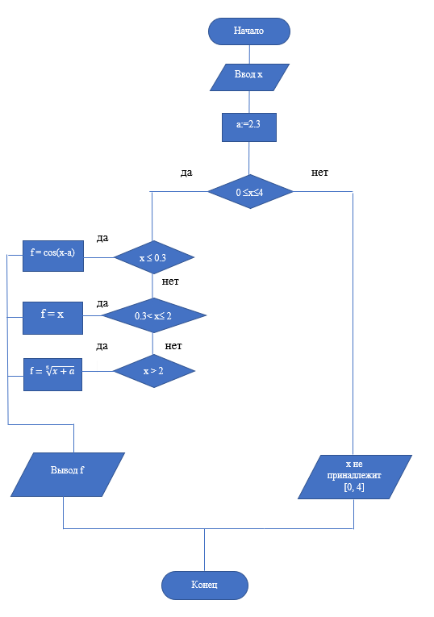

Рисунок 1 – Общая схема алгоритма

**3. ТЕКСТ ПРОГРАММЫ НА C#**

using System;

class Program

{

static void Main()

{

double x = Convert.ToDouble (Console.ReadLine());

double a = 2.3, f = 0;

if (x >= 0 && x <= 4)

{

if (x > 2)

f = Math.Pow(x + a, 1.0 / 5);

else if (x > 0.3 && x <= 2)

f = x;

else if (x <= 0.3)

f = Math.Cos(x - a);

Console.WriteLine(f);

}

else

Console.WriteLine("x не принадлежит [0, 4]");

}

}

**4. ПРИМЕР РАБОТЫ**

На рисунке 2 представлен вывод при x > 2 (x = 3)

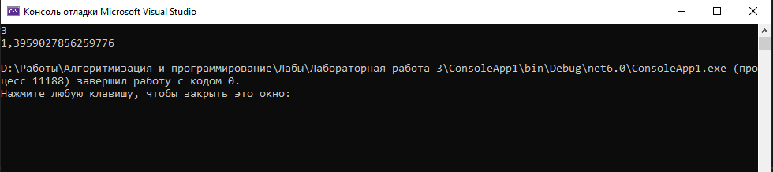

Рисунок 2

На рисунке 3 представлен вывод при 0.3 < x ≤ 2 (x = 1)

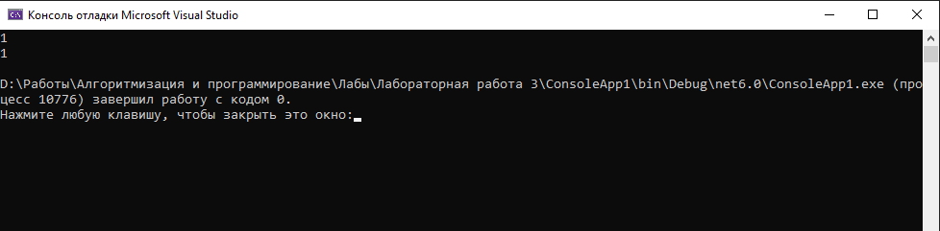

Рисунок 3

На рисунке 4 представлен вывод при x < 0.3 (x = 0.1)

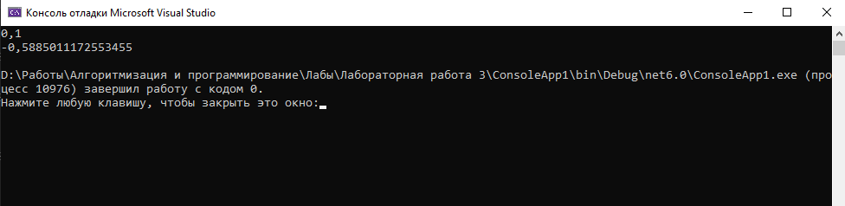

Рисунок 4